ТЕХНИЧЕСКОЕ ЗАДАНИЕ
- Наименование закупаемых Товаров:
№ | Наименование | Ед. изм. | ТЗ (описание/ состав) | Кол-во | Возможность аналога
1 | Аккумулятор для ИБП  SW12-3.3  (12V 3.3Ah)  Размеры  Длина мм: 134  Ширина мм: 67  Высота мм: 60 | Шт | 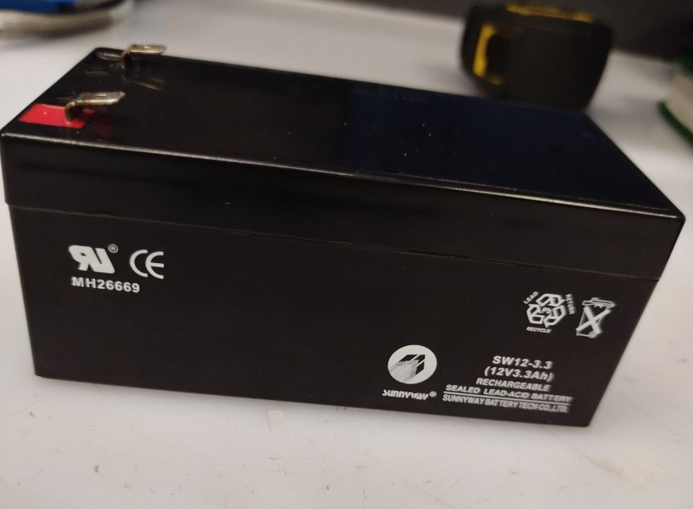  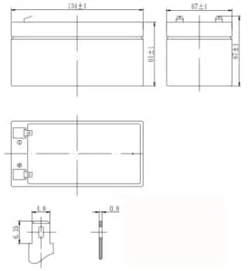 | 3 | Да
2 | Американка нр/вр DN40 (48,3 мм) AISI 304 PTFE (C) | Шт | 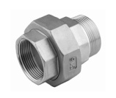 | 1 | Да
3 | Уплотнение стеклянной панели/тележка LM1 LM2; F начиная с 03/2020 24.05.615P | Шт | 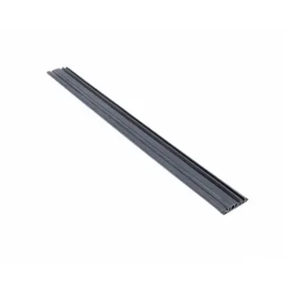 | 4 | Да
4 | Манжета армированная (Сальник) TC NBR 35х62х7 | Шт | 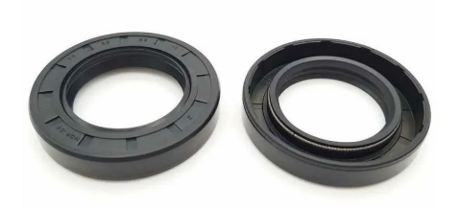 | 15 | Да
5 | Подшипник SKF 6203-2RS (180203) размер 17*40*12 | Шт | 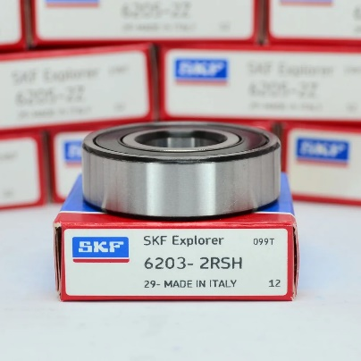 | 10 | Да
6 | Подшипник SKF 6205-2RSH (6205 2RS, 180205, 205) размер 25*52*15 |  | 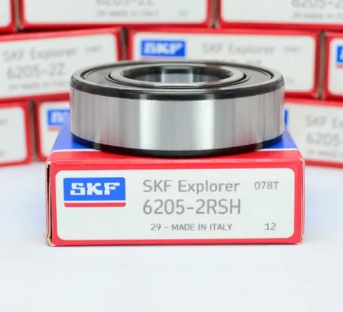 | 5 | Да
7 | Клапан подачи воды для стиральной машины двойной |  | 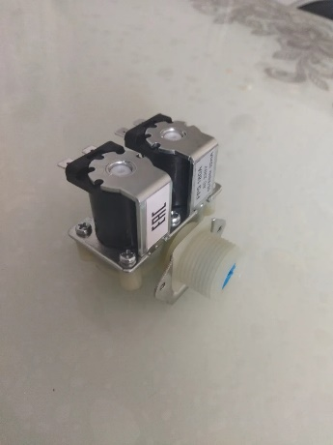  Клапан подачи воды для стиральной машины двойной купить на OZON по низкой цене (3111684946) | 1

3.Место доставки, сроки и порядок поставки товара
Место доставки товара: Крым, г. Ялта, с. Оползневое, ул. Генерала Острякова, д. 9.
Срок поставки на весь перечень Товаров, указанный в Таблице 1 не должен превышать 21 дней. Срок поставки Товаров включает в себя срок их доставки до склада Покупателя.
4. Общие сведения
  - Поставляемая продукция должна полностью соответствовать требованиям, указанным в Техническом задании.
4.2 Поставляемый Товар должен быть новым товаром. Качество товара должно соответствовать требованиям, установленным действующим законодательством Российской Федерации.
- Требования к упаковке и маркировке
  - Товар должен доставляться в упаковке, принятой для данного вида продукции. Упаковка должна обеспечить полную сохранность от всякого рода повреждений при перевозке, выполняемой в соответствии с нормами, установленными изготовителем.
  - Маркировка должна содержать информацию о наименовании Товара, весе/объеме, сроке изготовления и сроке годности (если применимо), а также иную информацию, предусмотренную для данного вида продукции.
- Требования к гарантии и гарантийному сроку товара.
  - Гарантийный срок эксплуатации на товар составляет 12 месяцев и начинает исчисляться со дня подписания Заказчиком товаросопроводительных документов по форме Торг-12/ УПД. Если производителем Товара установлены стандартные гарантийные сроки, превышающие запрашиваемый гарантийный срок на Товар, то гарантийный срок на Товар устанавливается продолжительностью не менее срока, установленного производителем Товара.
- Требования по соответствию товаров определенным стандартам.
  - Все поставляемые товары должны быть экологически безопасными, новыми, соответствовать требованиям нормативно-технических документов для данного вида продукции и иметь необходимые паспорта и сертификаты качества (в случае, если они подлежат обязательной сертификации).
- Порядок расчётов
  - Цена Товара включает: стоимость доставки Товара по адресу Покупателя (при доставке учесть высоту зоны выгрузки (рампы) 97 см.), в том числе стоимость погрузки, перевозки, разгрузки, упаковки, маркировки, оформления сопроводительной документации, хранения, таможенные экспортные и импортные пошлины, все налоги, сборы, установленные законодательством РФ, действующие на момент поставки. А также любые иные расходы Поставщика, связанные с надлежащим исполнением обязательств по поставке.
  - Расчеты осуществляются по безналичной форме в рублях РФ.

